Componentes PC

Fijándonos en la arquitectura interna:

- Unidad Central de Proceso (CPU) o procesador central: Ejecuta las instrucciones de un programa. Está compuesto por la Unidad de control, la ALU y los buses de entrada y salida de datos.

- Unidad de control (UC): Es la parte pensante del sistema informático. Su tarea fundamental es recibir información para interpretarla y procesarla mediante las órdenes que envía al resto de componentes del sistema.

- Unidad Aritmético-Lógica (ALU): Es un circuito digital que calcula operaciones aritméticas -como la suma, la resta o la multiplicación- y operaciones lógicas –como las comparaciones, and o or-.

- Memoria principal o central (RAM): Para que un programa pueda ser procesado por la CPU primero tiene que almacenarse en la memoria principal.

Bus: Garantiza la correcta comunicación entre los elementos que comparten el bus.

Conectores de red: BNC (cable coaxial, anticuado), RJ-45 (cables ethernet de 8 pines), inalámbrica (Wi-Fi).

Caja, fuente de alimentación, placa madre, CPU, disco duro, memoria RAM, tarjeta gráfica, tarjeta de sonido, tarjeta de red, unidades de almacenamiento adicionales (CD-ROM, discos secundarios, etc…).

Consideraciones para instalar un sistema operativo

Requisitos de hardware, medios desde los que llevaremos a cabo la instalación del S.O, unidad de destino del S.O.

¿Qué es un sistema de archivos?

Es la forma jerárquica que tenemos de almacenar todos los datos de un S.O.

Active Directory

El servicio de directorio activo es una implementación de un servicio de directorio en una red distribuida de computadoras.

Como servicio se establece en uno o varios servidores donde se crean objetos (usuarios, grupos, etc), con el objetivo de tener control sobre el flujo de datos en la red (inicios de sesión, administración de políticas, etc).

Servidor de actualizaciones
Con Windows Server Update Services administramos, como administradores de red, las actualizaciones para evitar colapsar la red en caso de que hayan muchos ordenadores en ella. Con este software, primero un solo equipo o unos pocos de ellos descargarán las actualizaciones. Posteriormente, el resto de equipos del dominio accederán a ellas de forma local.

Direcciones IP
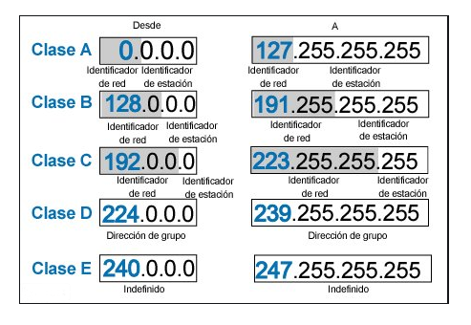
Red y dirección del equipo. El formato es W.X.Y.Z y nunca podrán ser mayores de 255.

Núcleo del sistema
Está en ejecución constante en la memoria y gestiona los recursos del ordenador. Entre sus tareas, esta la de asignar CPU y memoria a los procesos.

Qué es OSI y sus capas
Es un marco de referencia para la definición de arquitecturas de interconexión de sistemas de comunicaciones.
- Tiene poca flexibilidad de cambio, un cambio en una de las partes del sistema influye en todo el conjunto.
- Divide en 7 capas el proceso de transmisión de información entre equipos informáticos.
- Se encarga de ejecutar una determinada parte del proceso global.
- Establece/regula el modo en que los datos se traducen a un formato apropiado para la estructura de red que se este utilizando.
- Establece/regula el modo en que los datos se transmiten entre los distintos dispositivos y la forma en la que se resuelve la comprobación de errores.
- Establece/regula el modo en que los dispositivos de red se comunican.
- Establece/regula el modo en que el direccionamiento lógico de los paquetes pasa a convertirse en el direccionamiento físico de red (La red tiene un determinado ancho de banda y alguien tiene que gestionar los paquetes como pasan, cuando pasan, cuantos tienen que pasar, porque uno va
primero y el otro va después).
Tiene dos componentes principales: 1. El modelo de red o modelo básico de referencia o capa de servicio. 2. Protocolos concretos.
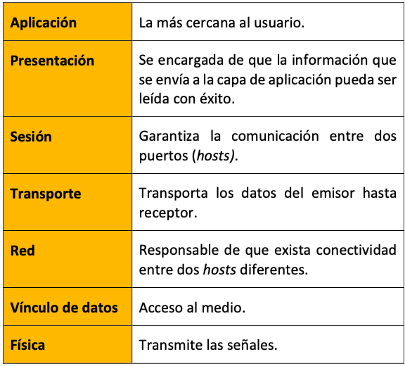
* y ? en búsquedas
*: Sustituye cadenas completas de caracteres y podemos utilizarlo para reemplazar el nombre completo o alguna parte del nombre de cualquier archivo. También puede reemplazar su extensión.
Ejemplo: si escribimos la expresión *.txt nos estamos refiriendo a documentos de texto que tengan cualquier nombre cuya extensión sea la de un documento de texto.
Si tecleamos DEL *.txt estamos indicando que vamos a borrar todos los documentos de texto independientemente de cuál sea su nombre.

?: Reemplaza un solo carácter, aunque se pueden poner varios símbolos de interrogación según cuáles sean las necesidades.
Ejemplo: si escribimos la expresión d??.txt nos estamos refiriendo a cualquier documento de texto con extensión .txt que empiece por la letra d y esté seguida de dos caracteres más.
Si tecleamos DEL d??.txt solamente borraremos aquellos archivos con esta extensión, que cumplan este requisito (d03.txt, dat.txt, etc.).
Gestión incidencias
Ante una incidencia, dos necesidades vitales para la empresa:
- Reanudación de los servicios.
- Prevención de futuras incidencias.

Dos grupos de incidencias:
- Incidencias conocidas.
- Incidencias desconocidas.

Una vez recopiladas las incidencias, los pasos serán los siguientes:
- Clasificación de incidencias.
- Investigación, posibles diagnósticos y soluciones.
- Resolución de la incidencia y restablecimiento del servicio.
- La incidencia es archivada para futura referencia.

El parte también puede recoger datos tan significativos como:
- Fecha y hora de la incidencia.
- Equipo físico en el que se ha producido.
- Software y hardware instalado en el equipo.

